Artes visuales
4° Año
Profesora Rosana Linari
Trabajo práctico: Conocemos a un ilustrador….
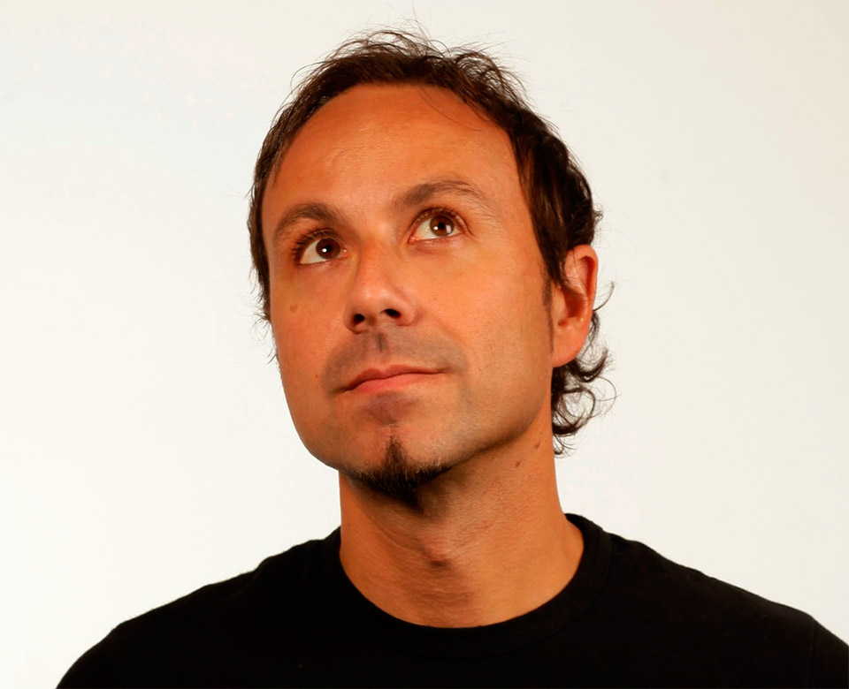

Pablo Bernasconi
Nació en Buenos Aires el 6 de agosto del 73, es diseñador gráfico egresado de la Universidad de Buenos Aires, allí fue docente y Jefe de Trabajos prácticos de Diseño. Comenzó como ilustrador en el diario Clarín en 1998 donde además trabajó como diseñador, realizando tapas de suplementos para más de 300 ediciones.

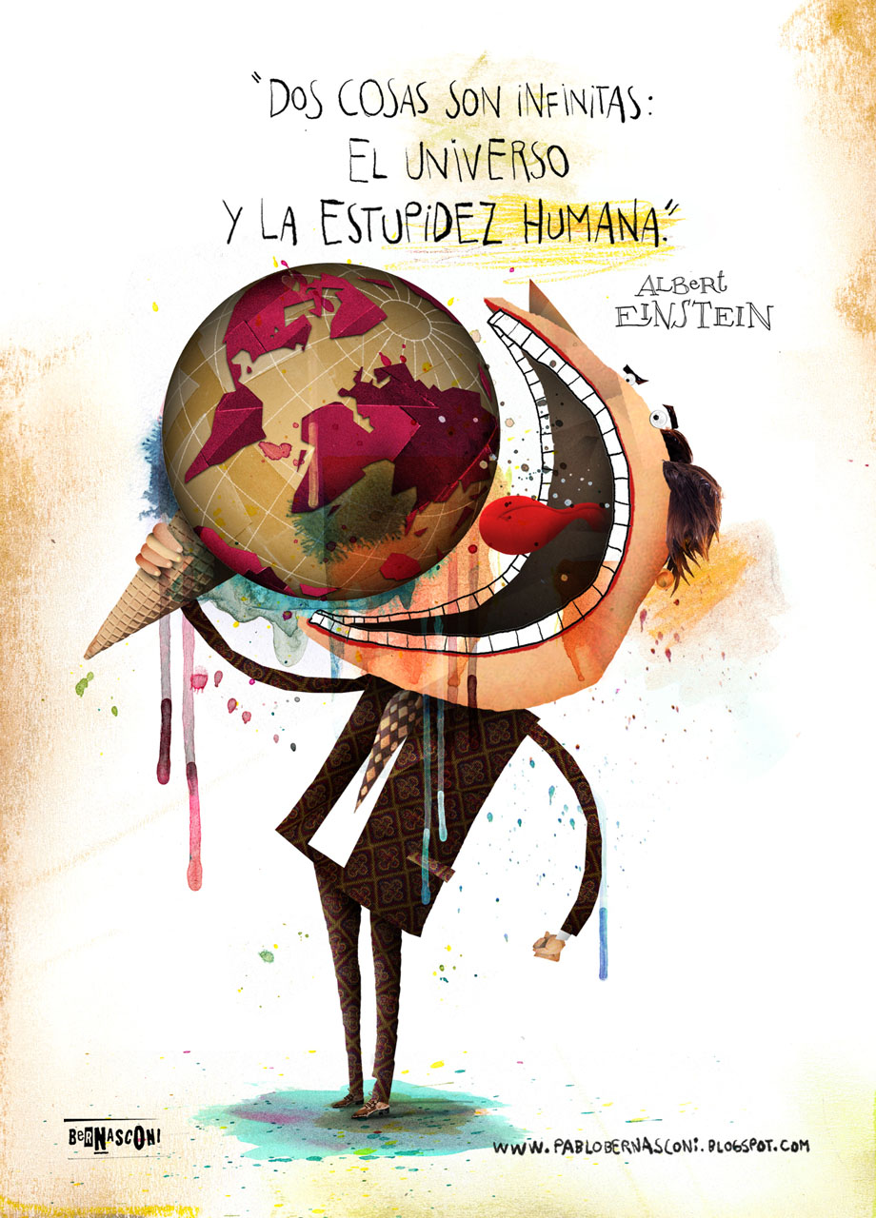
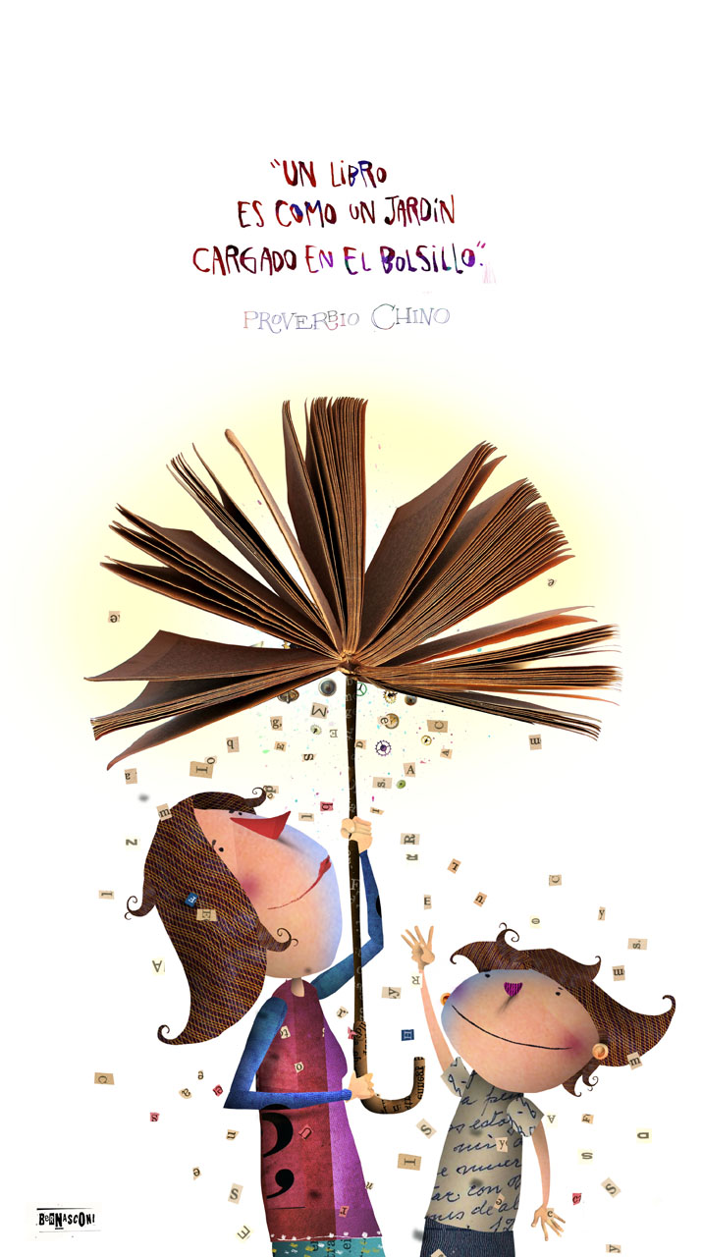

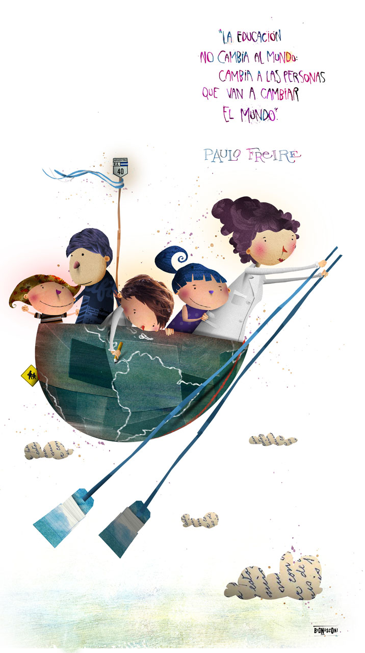
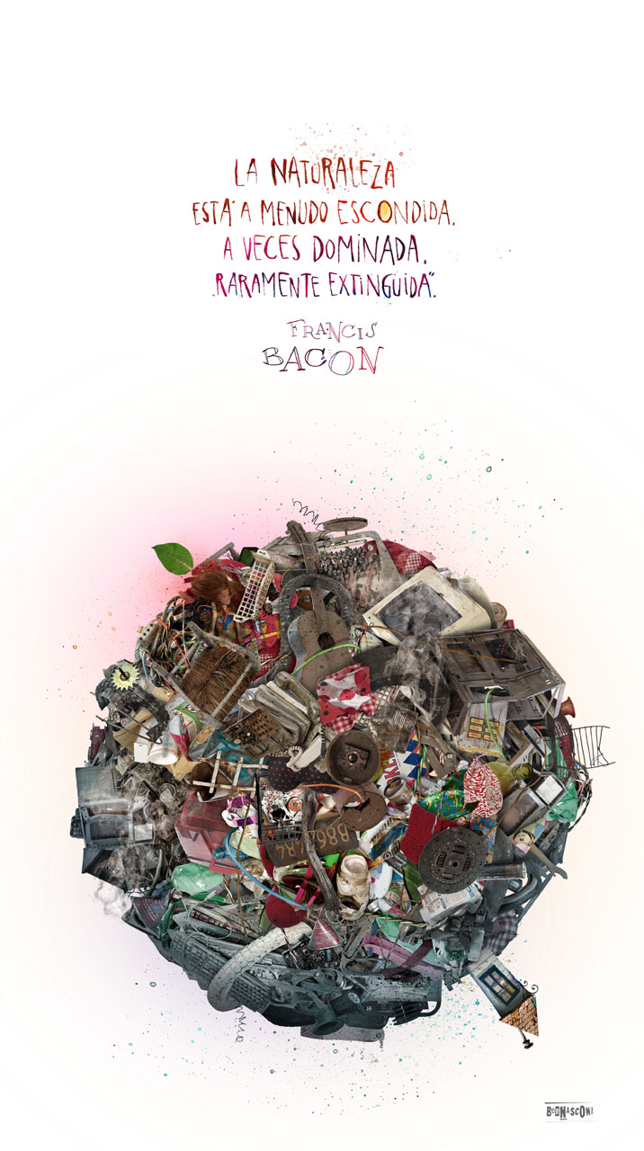
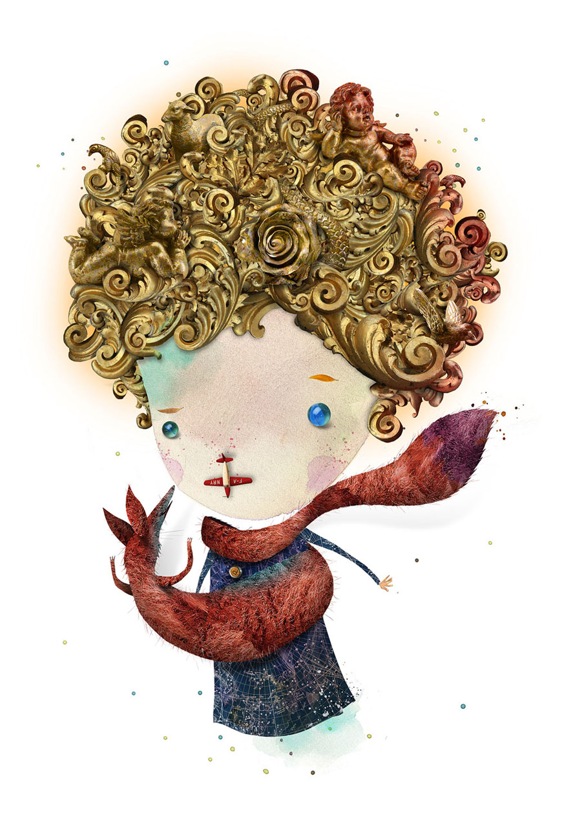
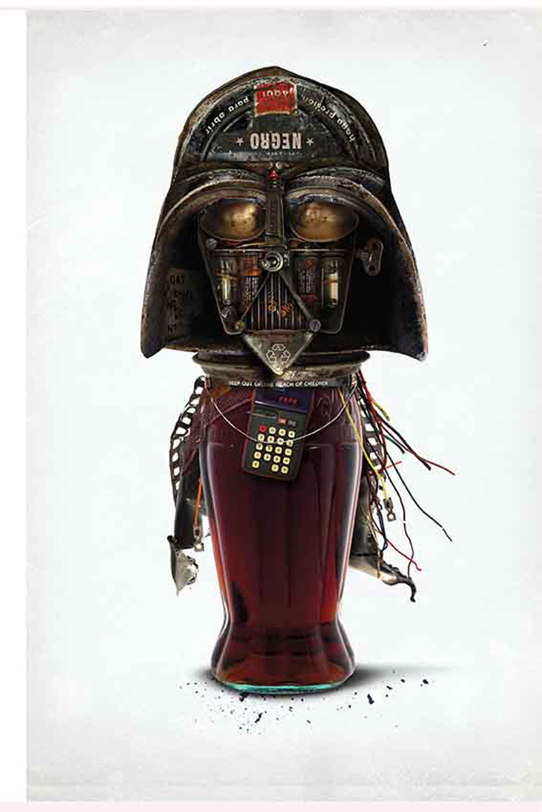

Consigna:
Realiza una ilustración inspirada en las técnicas, los colores y las formas de Bernasconi, podés agregar papeles de colores, el dibujo puede lo podés hacer con marcadores o lapiceras. Podés agregar textos. Es importante recordar que la imagen es un medio de expresión para representar una situación imaginaria y transmitir un mensaje.
Te invito a hacer volar la creatividad y poder hacer una ilustración con todos tus sentires!

